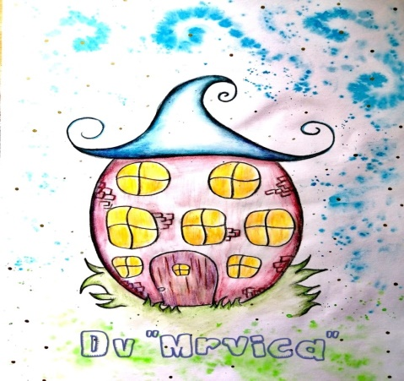
JELOVNIK ZA STUDENI 2021.g
10-satni boravak i jaslice

PONEDJELJAK
Zajutrak: griz na mlijeku s čokoladom/kukuruzne pahuljice,mlijeko,med
Doručak: kakao, maslac, džem, kruh polubijeli / voće
Ručak: varivo od graha s ječmom i rolanom lopaticom, voćni sok, kruh polubijeli
Užina: čokoladni puding

UTORAK
Zajutrak: griz na mlijeku s čokoladom/kukuruzne pahuljice,mlijeko,med
Doručak: mlijeko, sirni namaz, kruh polubijeli / voće
Ručak: juha od teleće koljenice, tjestenina s mljevenim mesom, parmezan, zelena salata
Užina: pita od jabuka

SRIJEDA
Zajutrak: griz na mlijeku s čokoladom/kukuruzne pahuljice, mlijeko, med
Doručak: voćni čaj, namaz od slanutka / gauda sir, kruh polubijeli / voće
Ručak: juha od buće, pečena koka, pirjani grašak i mrkvica, kruh polubijeli
Užina: mandarina, jabuka

ČETVRTAK
Zajutrak: griz na mlijeku s čokoladom/kukuruzne pahuljice, mlijeko, med
Doručak: kakao, pureća šunka, polubijeli kruh / voće
Ručak: varivo od slanutka,mrkve,krumpira s ječmom i junetinom, voćni sok, kruh polubijeli
Užina: kakao kocke, mlijeko

PETAK
Zajutrak: griz na mlijeku s čokoladom/kukuruzne pahuljice,mlijeko,med
Doručak: bijela kava, namaz lino lada / voće
Ručak: juha od brokule, rižoto sa lignjama, cikla salata, kruh polubijeli
Užina: probiotički jogurt, dječji keks

D.V. Mrvica zadržava pravo izmjene jelovnika u slučaju nemogućnosti osiguranja predviđenih namirnica u dogovoru s ravnateljicom.
Jelovnik za naše najmlađe korisnike – jaslice, može se razlikovati od jelovnika za ostalu djecu.

Supetar, 02.11.2021.

